他们高喊要“建国”，然后判了5年多……

原创 有里儿有面 [有理儿有面](javascript:void(0);)

**有理儿有面**

微信号 youli-youmian

功能介绍 你说是不是

2021-09-28[原文](https://mp.weixin.qq.com/s?__biz=Mzg3MjEyMTYyNg==&mid=2247541762&idx=1&sn=6eff7584fdad5ae29c184cfe7fc268eb&chksm=cef67077f981f961e032e72c4a61dcb4ab2e464acaffee05eae1dd848aa6323a1f5307b1daf7&scene=27#wechat_redirect&cpage=24) 发表于

收录于合集





**全文共2719字，图片8张，预计阅读时间为7分钟。**

**文章首发于“有理儿有面”（youli-youmian），欢迎大家在朋友圈和微信群转发。**

**公众号及其他平台转载请在后台留言。**



▼

9月25日，是一个值得纪念的日子。

这一天，我们接回了英雄的“中国女儿”孟晚舟，见证了成立长达32年的乱港组织“支联会”的宣布解散，还等来了“理大暴动案”5被告的正式宣判。

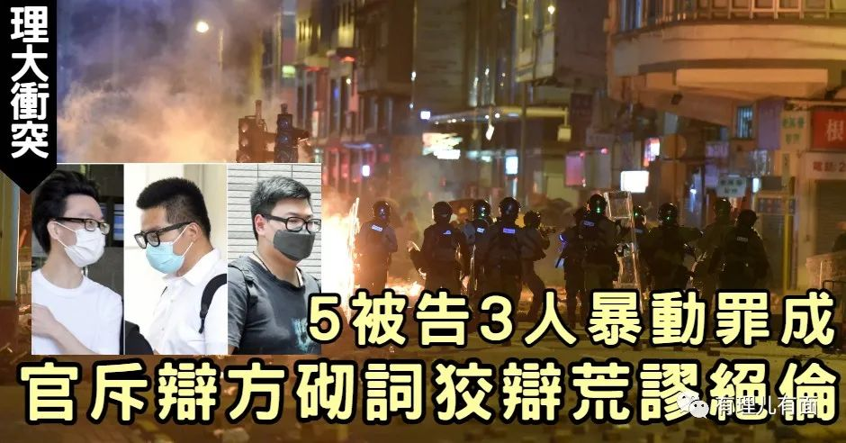

镜头拉到2019年11月13日夜。

大批黑衣暴徒在香港理工大学非法集结，校内多个实验室遭到破坏，存放在内的危险化学品被人盗取，事态极为严重。

随后几日，乱港曱甴以自制燃烧瓶、强力弹弓甚至是弓箭作为武器，与学校外的香港警队展开对峙，一时间“烽火连天”俨如战场，多名警员乃至普通民众均因此受伤。

11月18日开始，在香港警方围而不攻的战术下，大量暴徒忍受不了食物消耗殆尽的窘迫局面以及被垃圾占据的理大校园，纷纷选择外逃，后被守株待兔的香港警方一一截查。

其中25岁厨师郭俊明、28岁运输工人丁培基、25岁侍应蔡润庭以及35岁补习老师姚俊晖被捕后被控参与暴动，并于9月25日迎来了他们应有的结局：

郭俊明暴动罪成，被判囚5年2个月；

丁培基暴动罪成，被判囚5年；

蔡润庭暴动罪成，被判囚5年8个月。

至于同案的姚俊晖，虽获判暴动罪不成立，但因事发当日持有7包索带等，管有适合作非法用途的工具罪成，被判囚8个月。

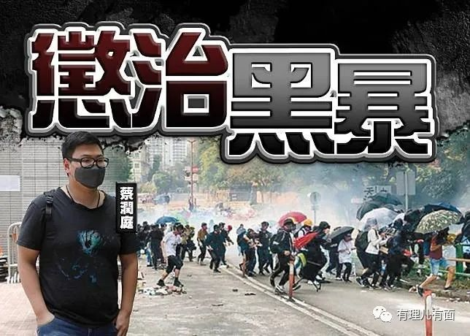

“理大暴动案”为何如此引人关注，那还得从曱甴“建国-亡国”三部曲来一一细说。

“沙田新城市广场曱甴国”

2019年10月4日，因行政长官林郑月娥宣布引用紧急规例条例，订立《禁蒙面法》，引起大批乱港分子不满叫嚣。晚上6时左右，一群黑衣暴徒开始在沙田新城市广场聚集，他们面带口罩，高呼“港独”口号、唱起毒歌。

然而就在诸多曱甴一边享受着商场冷气，一边沉浸在“建国”美梦当中之时，一名清洁工下班随手关掉了商场的中央空调和部分电源。炎热的天气，没有冷气的曱甴们可没法“抗争”，刚刚还在高呼的“港独”口号、合唱港毒歌曲的曱甴们马上变成无限重复呼喊“开冷气”，着实令人哭笑不得。折腾一番无果后，汗流浃背的曱甴们不得不离开了他们妄图占据的“国土”。

只是没想到，曱甴们的第一次“建国大业”就这么毁在了一个随手关冷气的动作上，真是应了那句歌词：

小小的动作，伤害还那么大！

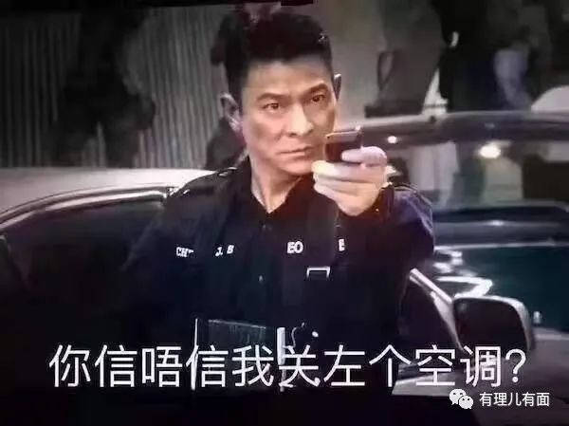

“港中大曱甴国”

时间很快推移至当年11月12日，黑衣暴徒暴力活动持续升级，香港中文大学沦为新的“战场”。

这些自称“义士”的曱甴，叫嚣为了“香港的未来”和“民主”“自由”，却肆意践踏着香港的法律和道德，摧毁着原本平和安定的校园和城市。打砸纵火、瘫痪交通、向警方投掷自制武器、无差别攻击普通市民，这哪里是所谓的“自由”，本土恐怖主义正渐渐“苏醒”。

在此期间，曱甴们在港中大“占山为王”，在主要出入口处设置“出入境”，任何人和车辆都无法轻易进入，这其中便包含垃圾车和清洁工。加之天然气与自来水被要求停止供应，曱甴们无法洗澡更无法冲厕所，短短三日，港中大就已是垃圾成堆、恶臭不已。

不少曱甴开始相互指责，并在内部爆发了严重的“人道危机”，最后于16日逃命似的退出港中大。

就连一向为曱甴们摇旗呐喊的“毒果日报”都忍不住吐槽：“因革命而在一起，因洗碗而分手；不少人视死如归，却极不愿意去洗厕所”。

如此这般，曱甴们的第二次“建国行动”也宣告失败。并且让人啼笑皆非的是，“曱甴立国”，最缺的竟然是清洁工人。

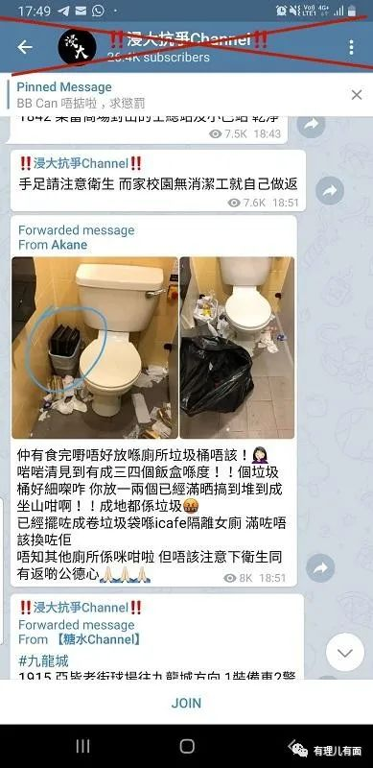

“港理大曱甴国”

让我们再次把目光聚焦到2019年11月的香港理工大学，这是曱甴们的第三次“建国行动”，也被网友戏称为“立国之战”。

这一次，曱甴们并没有认真“总结、吸取”前两次失败的惨痛教训，仍然幻想自己可以利用课桌椅和废弃垃圾建造出一座固若金汤的城池堡垒，只待香港警方向其进攻，再打上一场“漂亮的翻身仗”。

可惜，香港警方始终强调没有设定清场时间，只是默默地将理大围住，并时时向曱甴们喊话。

“立国之战”进入第6天，校内卫生已变得惨不忍睹，厨房食物发霉，垃圾成堆，并被爆出已经有人开始腹泻发烧。

“立国之战”第8天，不愿投降又无法出逃的曱甴们召开了一场仅由一张简易折叠桌支撑的“记者会”，控诉警察“侵犯人权”。

再到“立国之战”的第10天，理大多个学生食堂食物残渣爬满蛆虫，异味令人作呕。

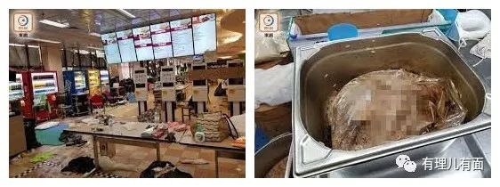

终于，熬不住的曱甴们开始想方设法的外逃，他们有的利用绳索从天桥上“速降”，有的声称自己得了怪病需要寻求“帮助”。更可笑的是，部分曱甴们真如蟑螂一样选择从下水道爬出，直接被守坑待曱的警员抓个正着。

11月20日，就在曱甴们从下水道秘密出逃的时候，“毒果日报”不遗余力地为他们进行鼓吹，甚至开设直播，这招却是神来之笔，直接暴露了曱甴们的逃跑路线和出坑地点，引得警方守株待兔，一举抓获包括“港独”组织“热血公民”副主席郑锦满在内的6名曱甴。

不少网友纷纷表示，这一功必须给肥佬黎记上。

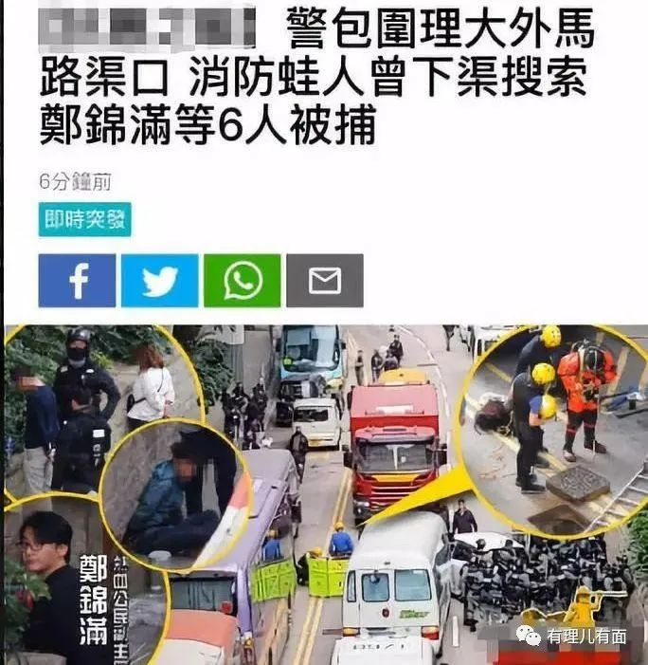

至此，三场荒唐可笑的“曱甴立国”均以“亡国”告终，一次亡于没有冷气，一次亡于厕所没人打扫，一次亡于厨房生蛆。真是曱甴哀之而不鉴之，亦使后曱甴而复哀曱甴也。怒哉？哀哉？可笑之极！

艰难方显勇毅，磨砺始得玉成。如今香港国安法利剑出鞘，乱港妖魔或被捕、或逃亡，或作鸟兽散，香港终于从令人痛苦不堪的“至暗时刻”中解脱，迎来了真正的光明。

眼下再次回顾那场突如其来的风波，除了赞叹特区政府与香港警队的坚韧和担当，中央政府的支持与力量之外，有理哥仍对那些被暴力裹挟而错失自身前途的香港年轻人扼腕叹息。

如何让稚气未脱的青少年们远离乱港势力的蛊惑，不仅仅是特区政府应该思考以及亟需解决的问题，更是我们每一位关心香港、热爱国家的人应该反思和考虑的事情。

曾受朋友怂恿参与2014年非法“占中”的少年小林（化名）在“修例风波”期间大胆接受采访以身说法，他表示“所谓的‘和平示威’并不像自己想象的那样单纯，反而充斥着各种暴力行为，甚至是袭击警察和伤害无辜市民。”

事实上，许多走上暴力犯罪道路的年轻人都与这位少年一样，因为出于好奇而被别有用心的“朋友”所利用。可惜的是，许多年轻人直至被判入监才幡然醒悟。

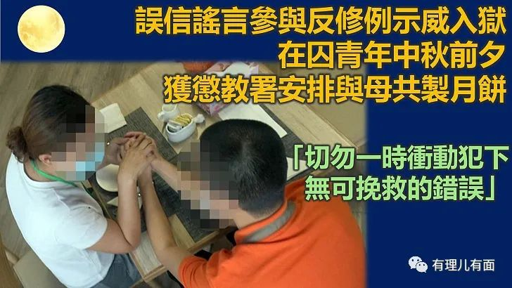

只有拥有了独立思考的能力，才能避免成为别人操控的“棋子”。

好在中央政府以及特区政府已经深刻意识到香港教育问题的严重性，并有越来越多的教育界人士站出来发声，倡议将爱国主义教育、国家安全教育等纳入教育体系，以培养学生的国家观念，增强国民身份认同，为香港未来培养出一批批真正的栋梁之材。

以德施教，以教育才，以才壮区，以区献国。

如今，香港教育改革正在如火如荼的开展着，这16字方针作为未来对教育的期望和目标，也指引着香港教育快速回归至与“一国两制”相适应的体系当中。

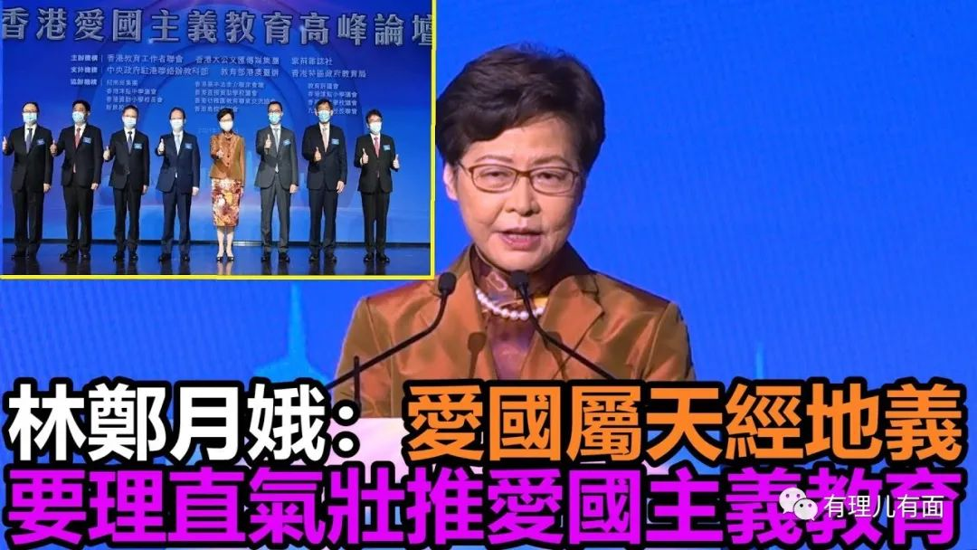

爱国主义和家国情怀是广大青年人才的精神支柱，是激励创新创造最深沉的动力。相信香港定会驱散阴霾，而香港青少年的未来也必定有所作为！

**图片来自网络**





**关注公众号：**

**有理儿有面**

**理   性｜   揭   秘｜   探   讨**







有里儿有面

**微信扫一扫赞赏作者** **赞赏**

已喜欢，对作者说句悄悄话

取消

**发送给作者**

**发送**

最多40字，当前共字

 人赞赏

上一页 1/3 下一页

长按二维码向我转账

受苹果公司新规定影响，微信 iOS 版的赞赏功能被关闭，可通过二维码转账支持公众号。

### 精选留言

用户设置不下载评论